2016年临床助理医师《心血管系统》考试大纲

系统、疾病 | 主要内容 | 要点
二、心血管系统 | （一）心脏骤停 | （1）常见病因  （2）诊断
二、心血管系统 | （一）心脏骤停 | （3）急救
二、心血管系统 | （二）心力衰竭
二、心血管系统 | 1.概述 | （1）基本病因及诱因  （2）病理生理  （3）心力衰竭的类型  （4）心功能分级
二、心血管系统 | 2.急性左心衰竭 | （1）病因
二、心血管系统 | 2.急性左心衰竭 | （2）临床表现
二、心血管系统 | 2.急性左心衰竭 | （3）诊断
二、心血管系统 | 2.急性左心衰竭 | （4）治疗
二、心血管系统 | 3.慢性心力衰竭 | （1）基本病因及诱因
二、心血管系统 | 3.慢性心力衰竭 | （2）临床表现
二、心血管系统 | 3.慢性心力衰竭 | （3）辅助检查
二、心血管系统 | 3.慢性心力衰竭 | （4）诊断与鉴别诊断
二、心血管系统 | 3.慢性心力衰竭 | （5）并发症
二、心血管系统 | 3.慢性心力衰竭 | （6）治疗
二、心血管系统 | （三）心律失常
二、心血管系统 | 1. 房性期前收缩 | （1）常见病因  （2）心电图特点  （3）治疗
二、心血管系统 | 2. 阵发性室上性心动过速 | （1）常见病因  （2）心电图特点  （3）治疗
二、心血管系统 | 3. 心房颤动 | （1）常见病因  （2）心电图特点  （3）治疗
二、心血管系统 | 4.室性期前收缩 | （1）常见病因  （2）心电图特点  （3）治疗
二、心血管系统 | 5.室性心动过速 | （1）常见病因  （2）心电图特点  （3）治疗
二、心血管系统 | 6.心室颤动 | （1）常见病因  （2）心电图特点  （3）治疗
二、心血管系统 | 7.房室传导阻滞 | （1）常见病因  （2）心电图特点  （3）治疗
二、心血管系统 | 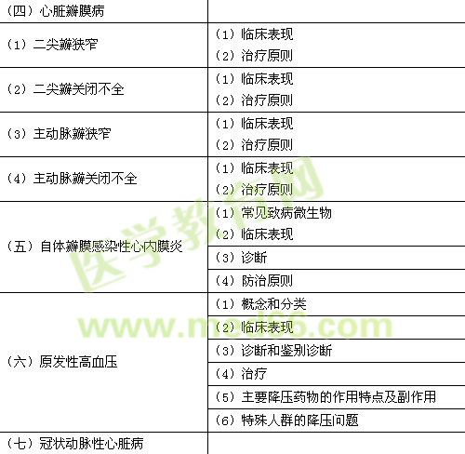
二、心血管系统 | 1.概述 | （1）主要危险因素  （2）血脂紊乱的分类、诊断及治疗
二、心血管系统 | 2.心绞痛 | （1）分类  （2）典型临床表现
二、心血管系统 | 2.心绞痛 | （3）典型心电图变化
二、心血管系统 | 2.心绞痛 | （4）诊断与鉴别诊断
二、心血管系统 | 2.心绞痛 | （5）治疗
二、心血管系统 | 3.急性心肌梗死 | （1）临床表现
二、心血管系统 | 3.急性心肌梗死 | （2）辅助检查
二、心血管系统 | 3.急性心肌梗死 | （3）诊断与鉴别诊断
二、心血管系统 | 3.急性心肌梗死 | （4）并发症  （5）治疗与预防
二、心血管系统 | （八）病毒性心肌炎 | （1）临床表现
二、心血管系统 | （八）病毒性心肌炎 | （2）辅助检查
二、心血管系统 | （八）病毒性心肌炎 | （3）诊断
二、心血管系统 | （八）病毒性心肌炎 | （4）治疗
二、心血管系统 | （九）心肌病 | （1）分类
二、心血管系统 | （九）心肌病 | （2）主要临床特点
二、心血管系统 | （九）心肌病 | （3）治疗原则
二、心血管系统 | （十）急性心包炎 | （1）主要病因
二、心血管系统 | （十）急性心包炎 | （2）临床表现
二、心血管系统 | （十）急性心包炎 | （3）典型心电图和超声心动图表现
二、心血管系统 | （十）急性心包炎 | （4）诊断与鉴别诊断
二、心血管系统 | （十）急性心包炎 | （5）治疗
二、心血管系统 | （十一）休克 | （1）常见病因和分类
二、心血管系统 | （十一）休克 | （2）临床表现
二、心血管系统 | （十一）休克 | （3）程度判断
二、心血管系统 | （十一）休克 | （4）治疗原则
二、心血管系统 | （十二）下肢静脉疾病
二、心血管系统 | 1.单纯性下肢静脉曲张 | （1）病因  （2）临床表现  （3）诊断与鉴别诊断  （4）治疗原则
二、心血管系统 | 2.下肢深静脉血栓形成 | （1）病因  （2）临床表现  （3）诊断与鉴别诊断  （4）治疗原则

